ACTA PARCIAL SESIONES DE EMPALME
- DATOS GENERALES.
Lugar: Salón de Gobernadores |  | Fecha: 20 -11-2023 | Hora: 8:00 am
Componente: | Eje temático: Agua Potable y Saneamiento Básico
- OBJETIVO DE LA REUNIÓN:
Socializar información de Agua Potable y Saneamiento Básico liderada por Aguas del Huila S.A E.S.P del periodo 2020 – 2023 de conformidad al Plan Departamental Huila Crece
- TEMAS Y SUBTEMAS TRATADOS.
3.1. PROYECTOS DE VIGENCIAS ANTERIORES
3.2. PROYECTOS PERIODO 2020-2023
3.3. PROYECTOS EN ESTRUCTURACIÓN
3.4. ESTRATEGIA PDA
3.5. COMPONENTE INSTITUCIONAL
3.6. RETOS DEL SECTOR DE APSB 7, OPORTUNIDADES SECTOR APSB
- DESARROLLO DE LA REUNIÓN.
El Gerente de Aguas del Huila Genaro Lozada Mendieta exponen de acuerdo con la presentación adjunta:
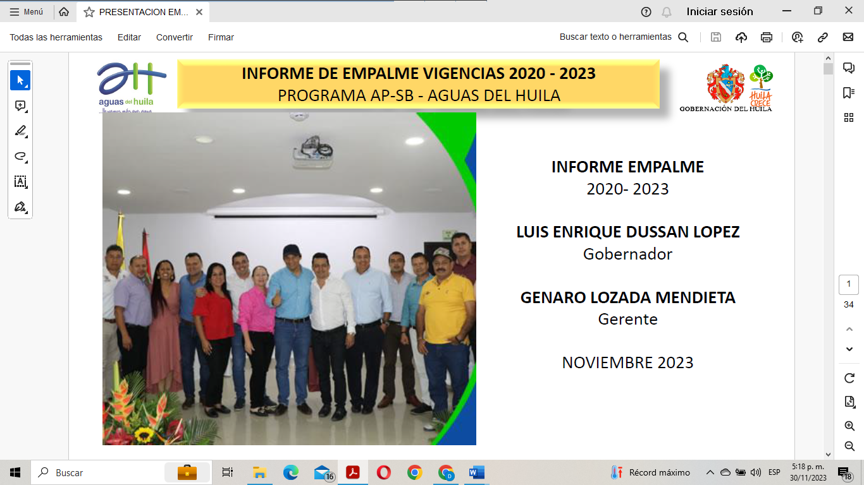
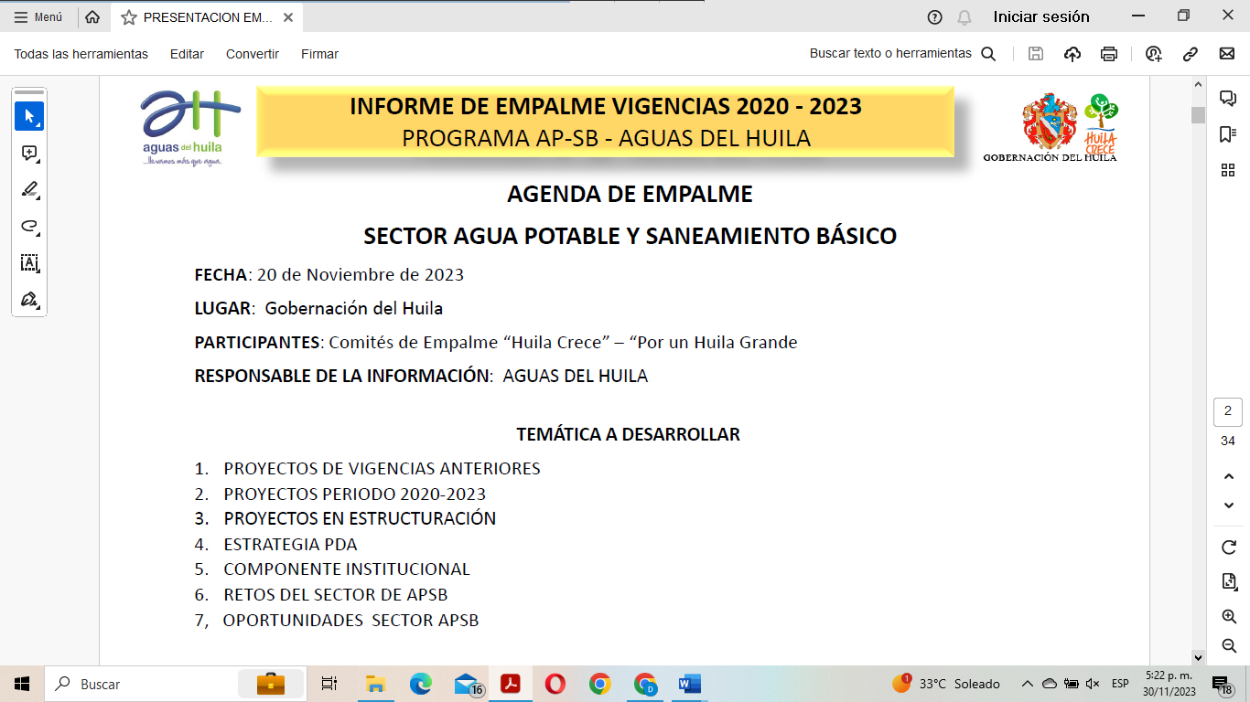
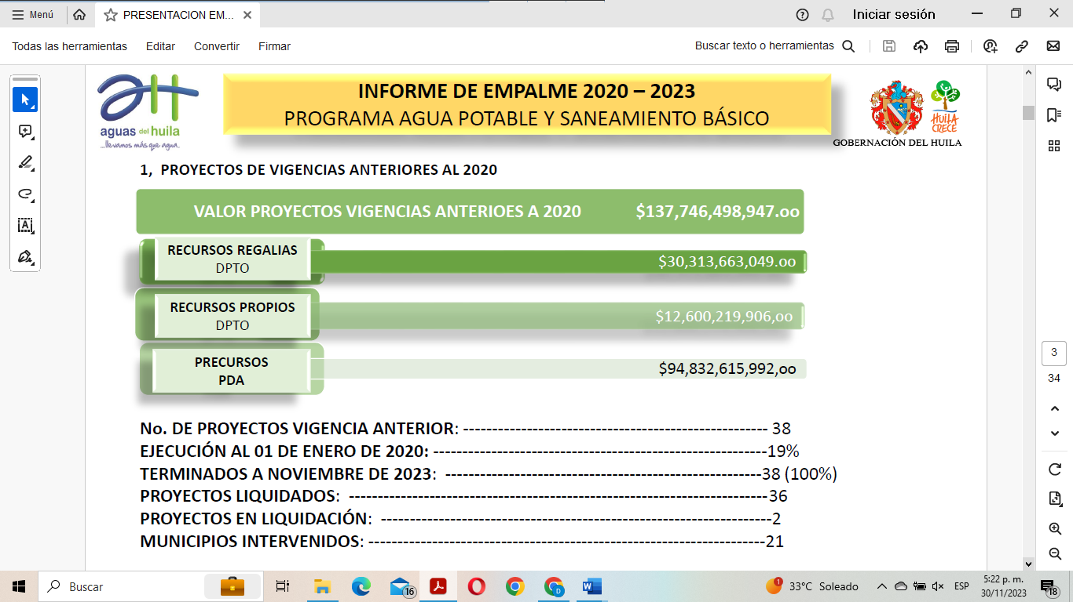
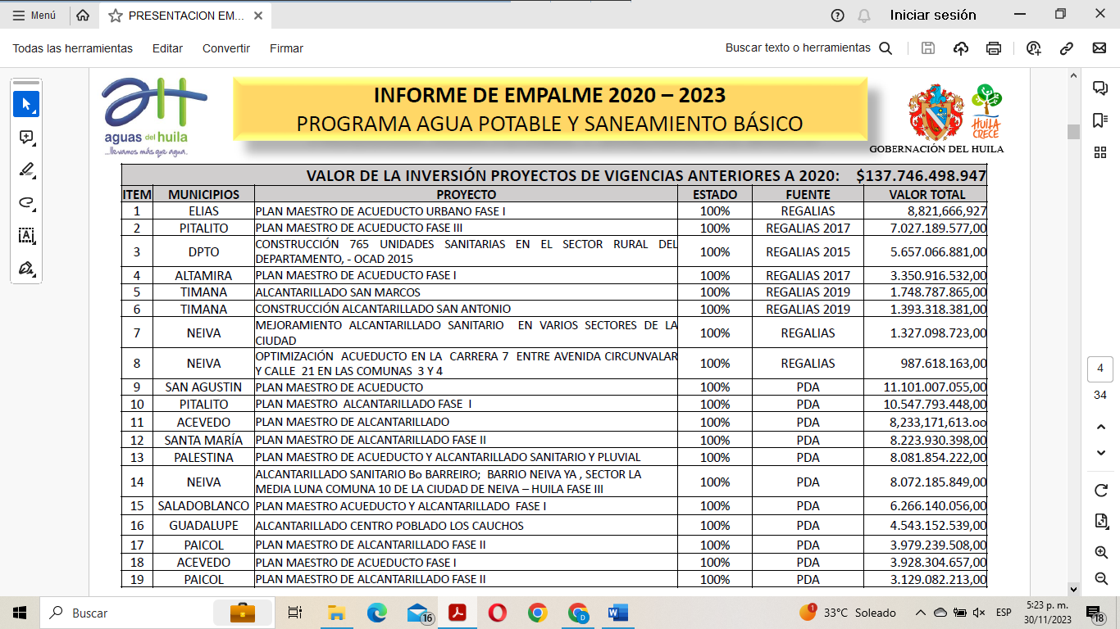
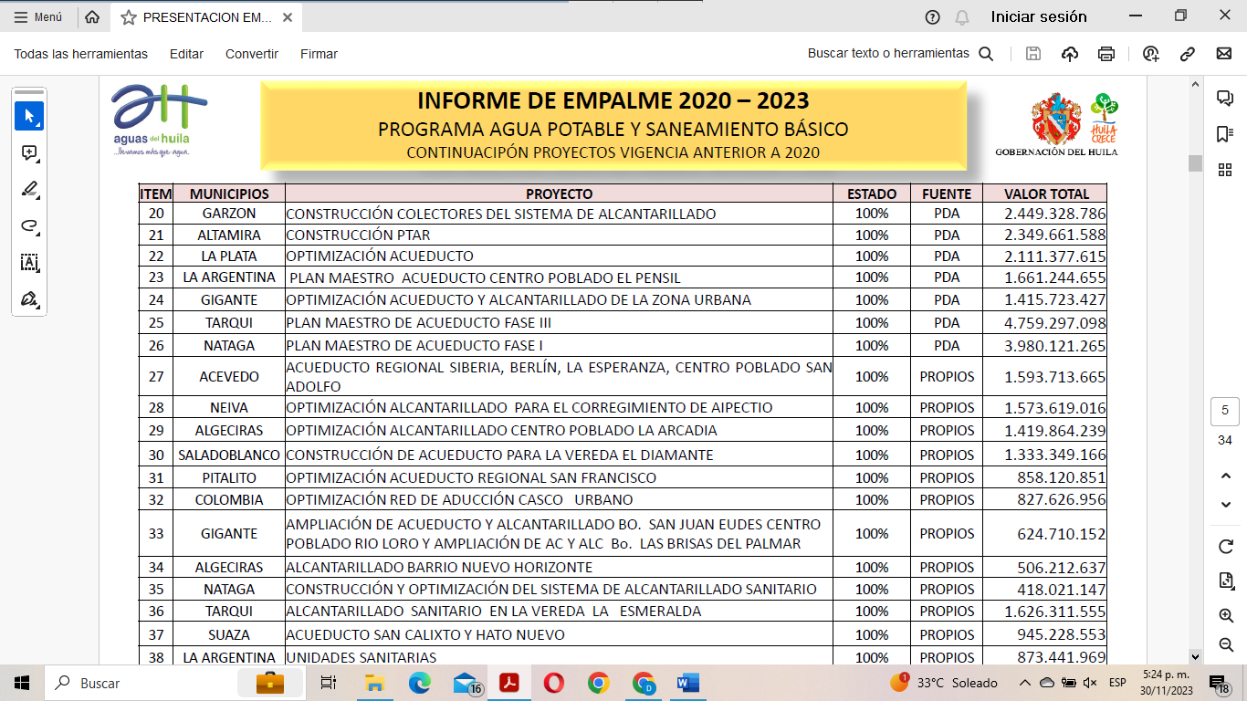
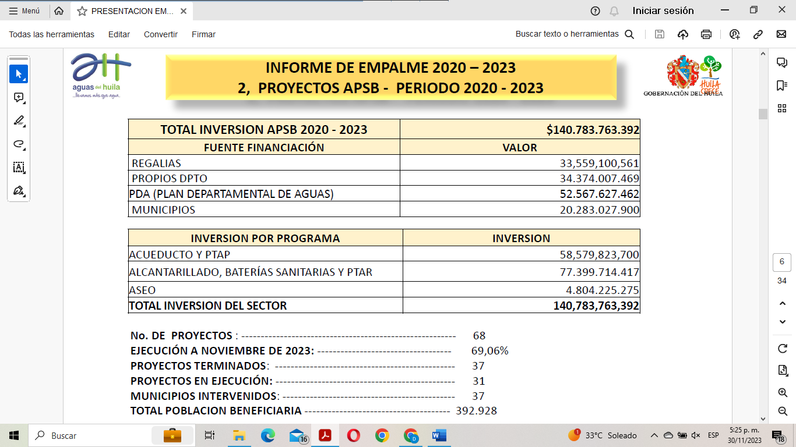
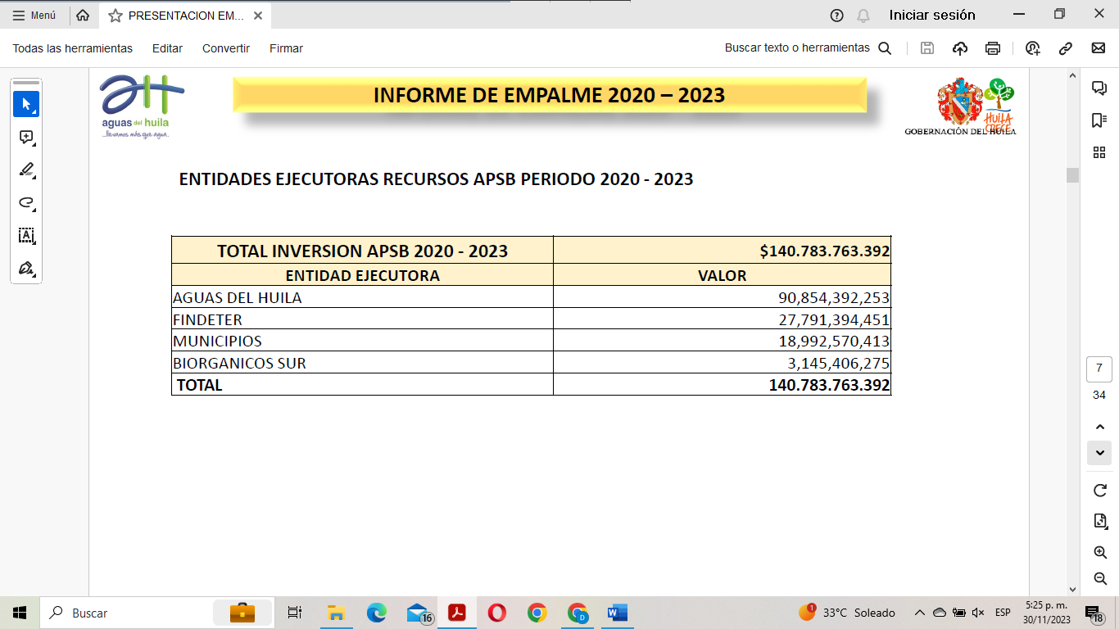
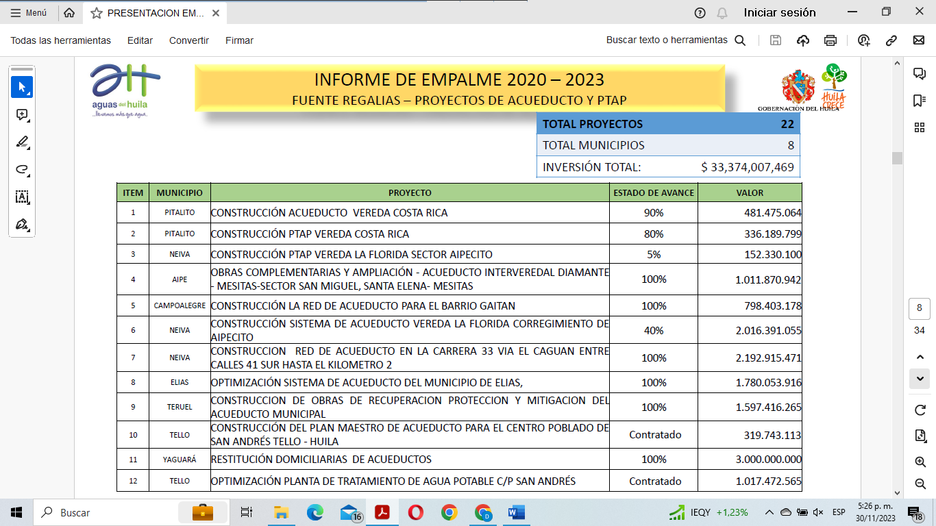
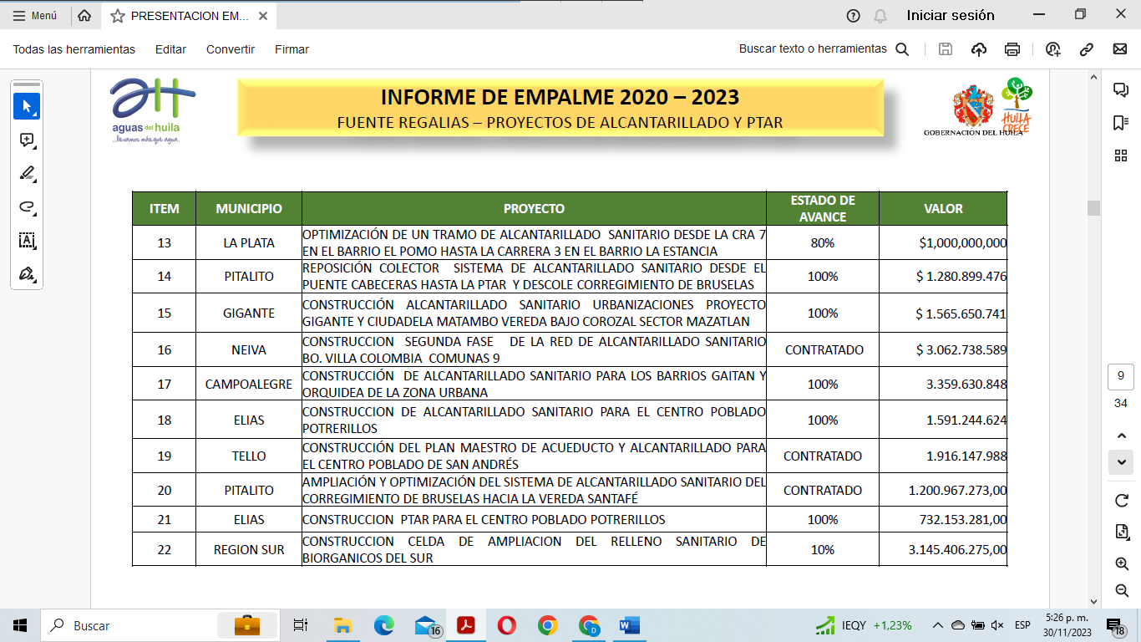
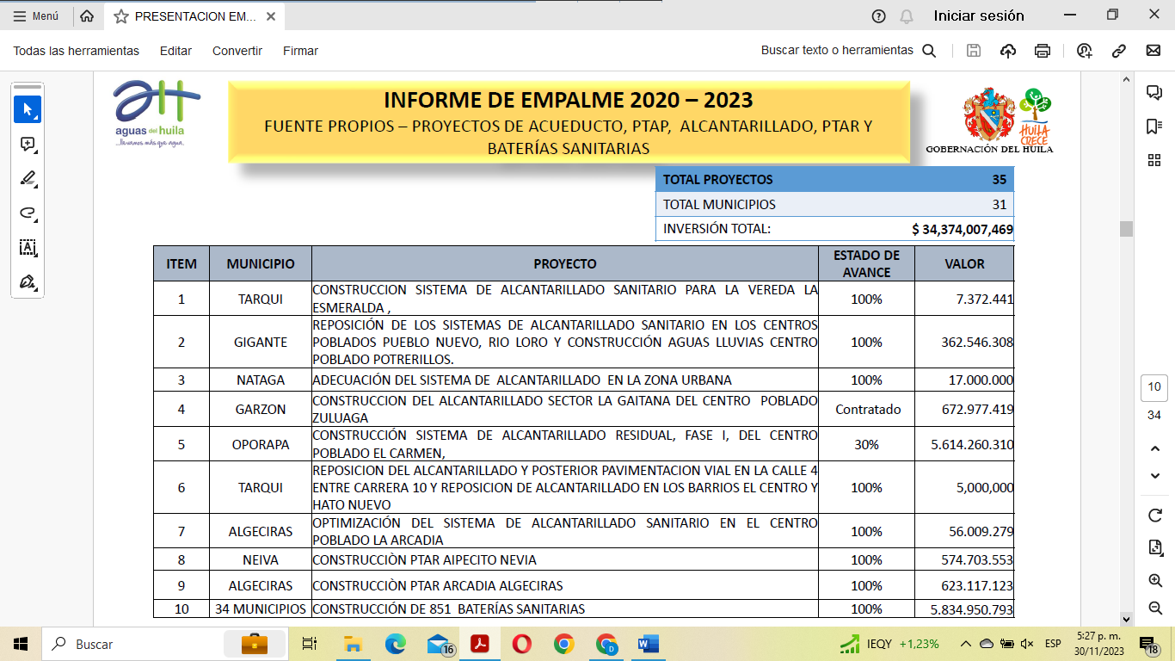
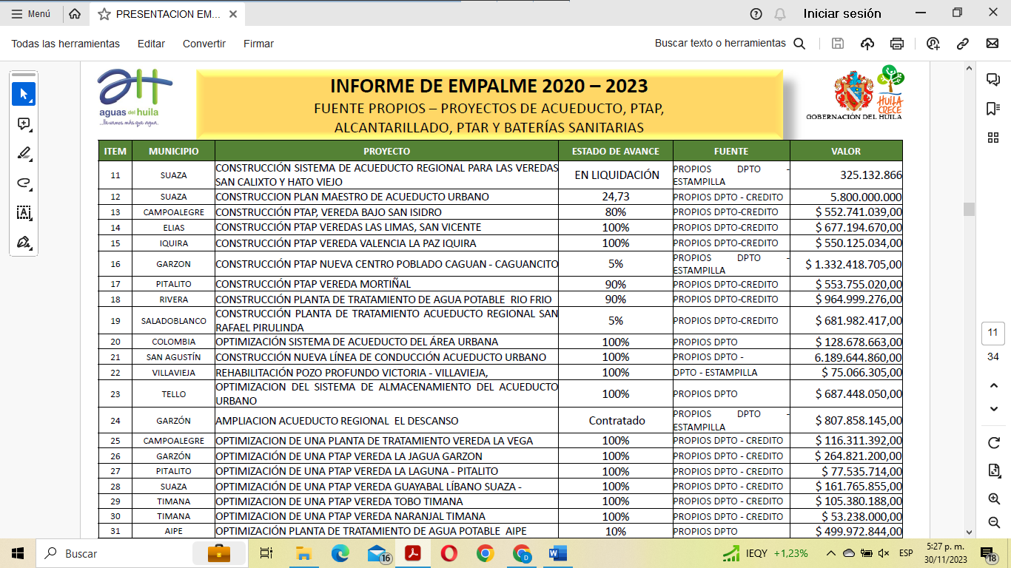
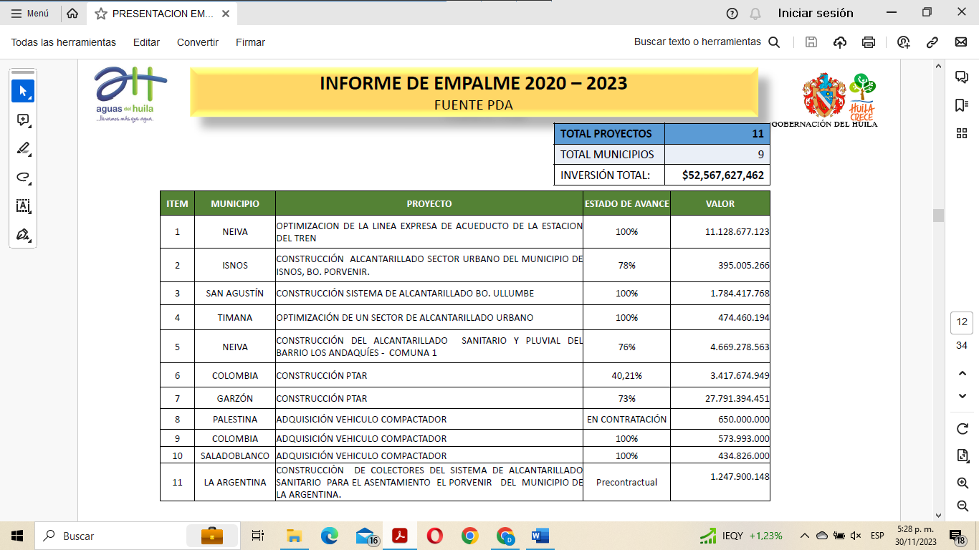
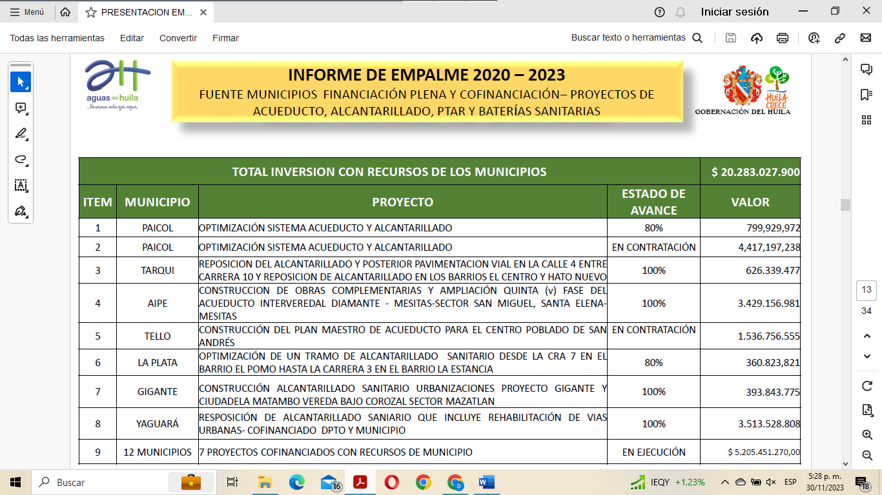
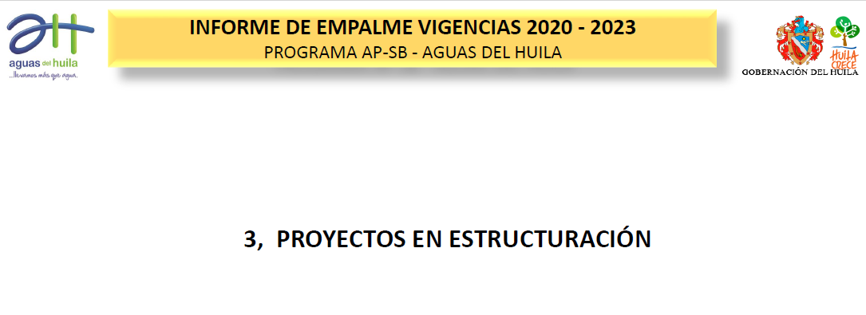

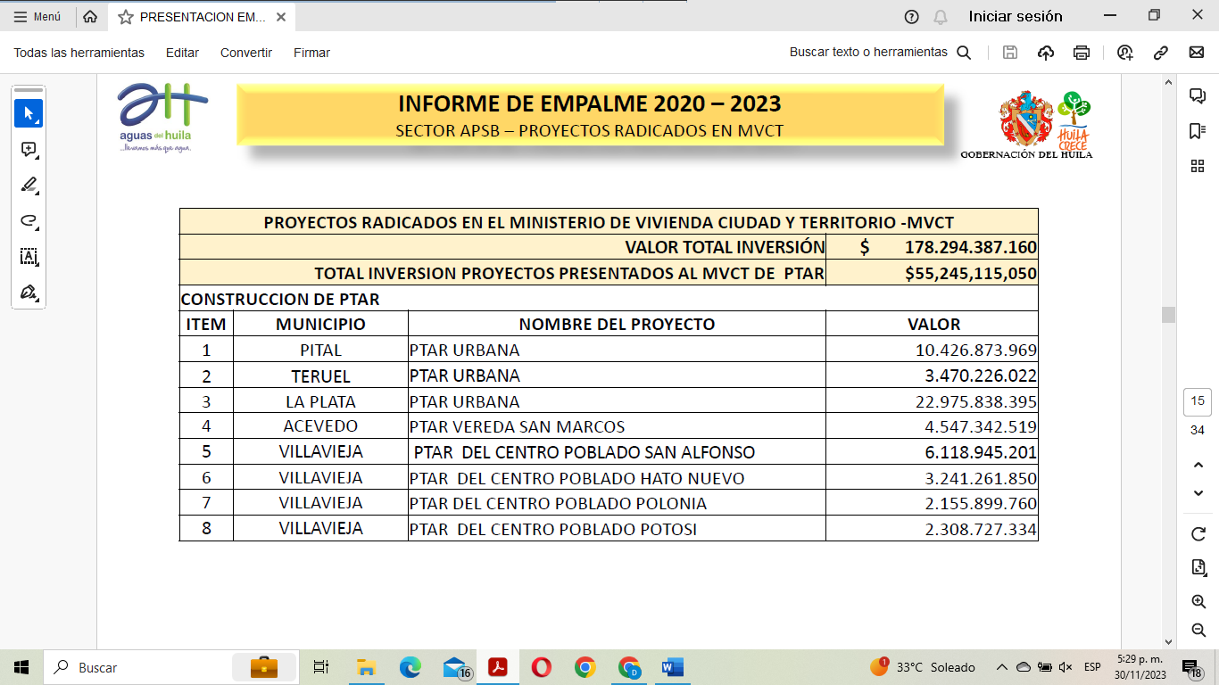
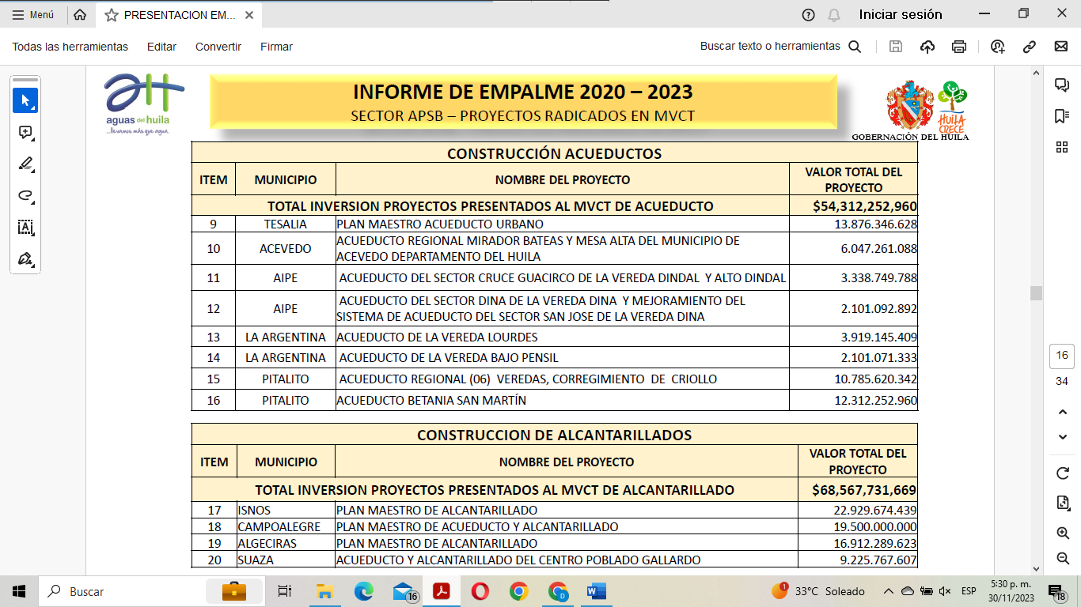
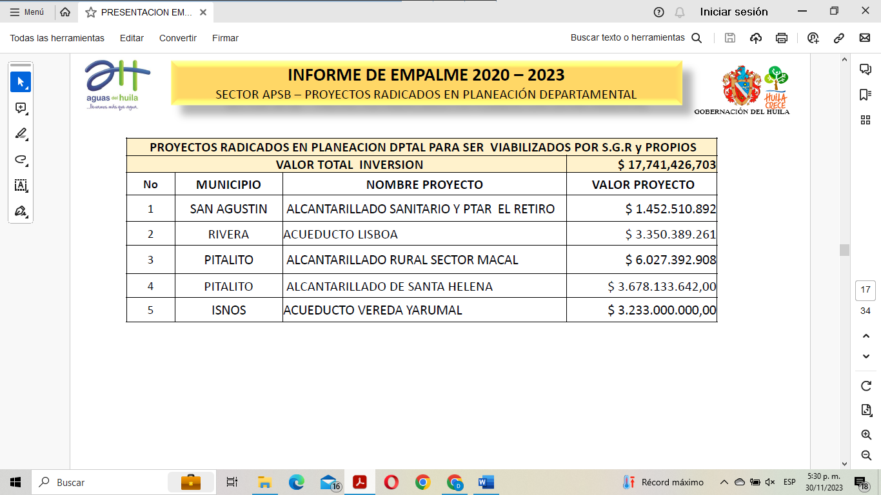
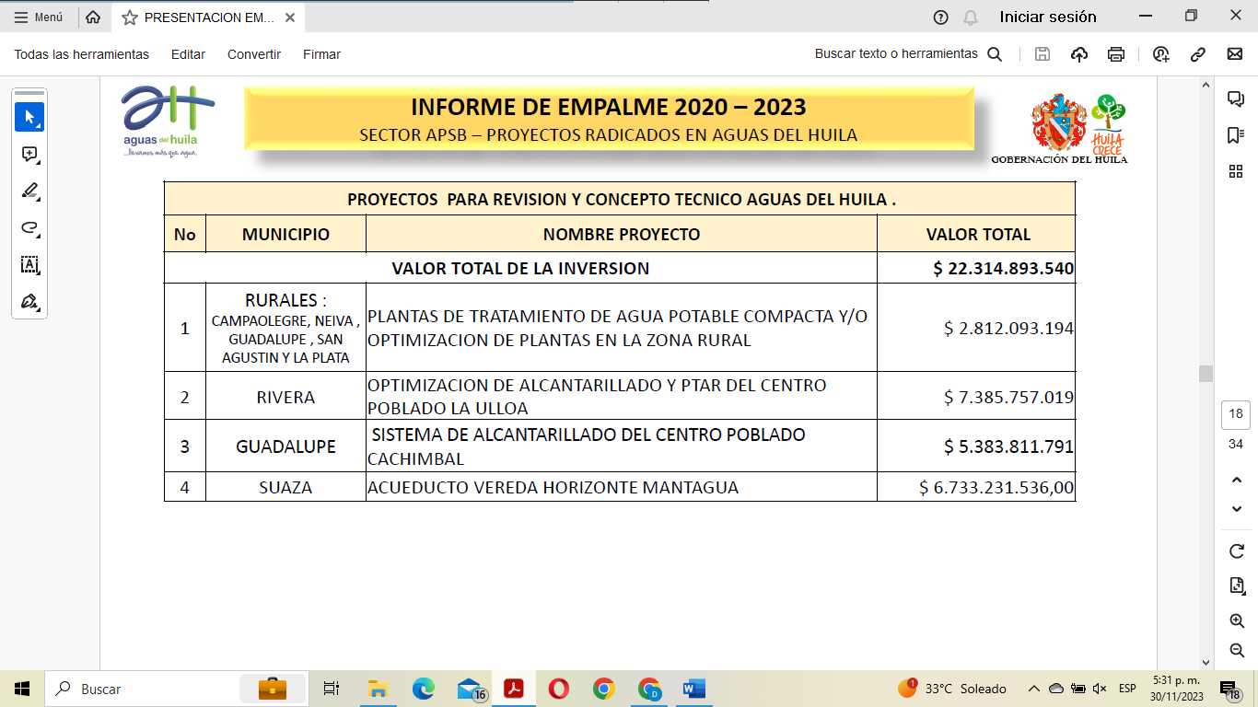
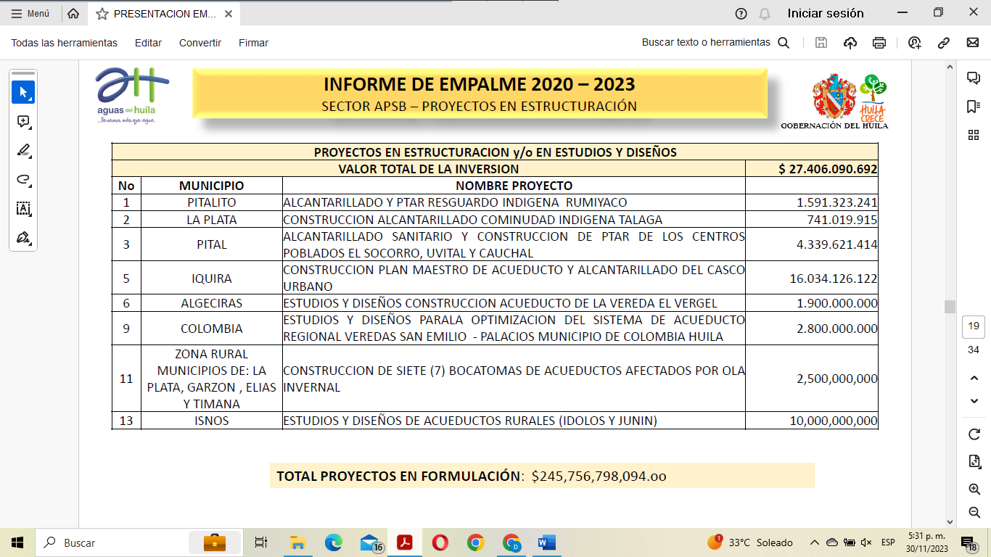
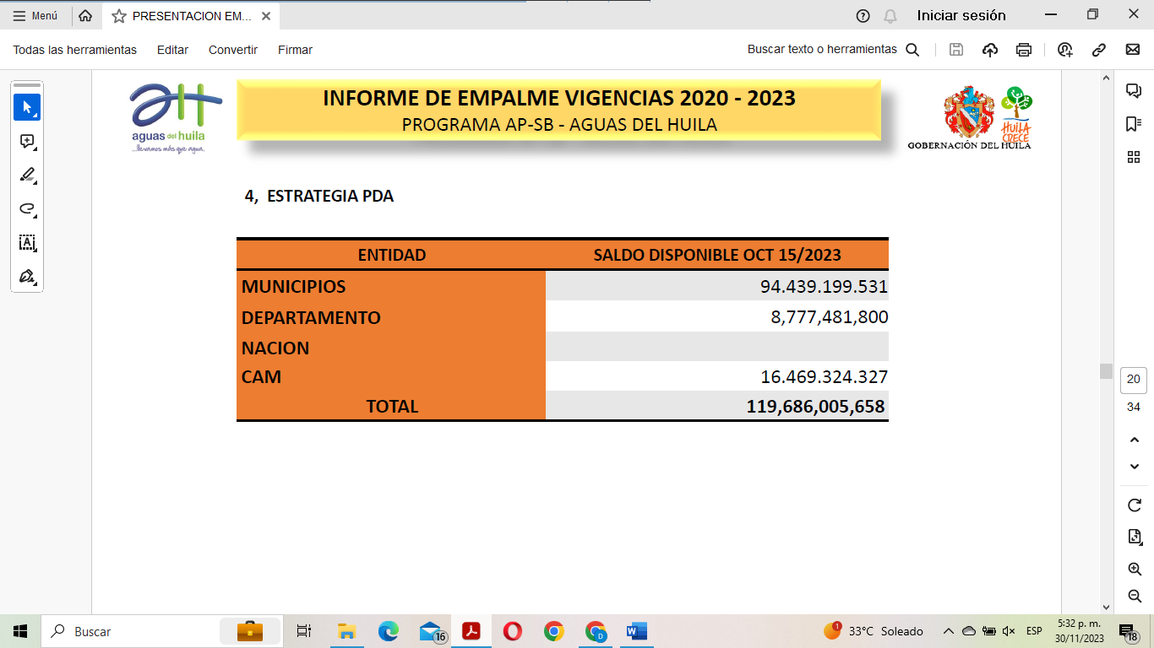
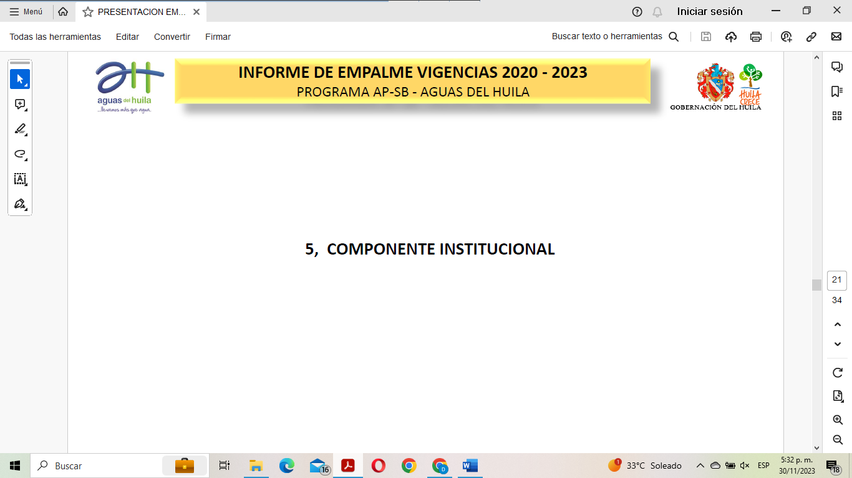
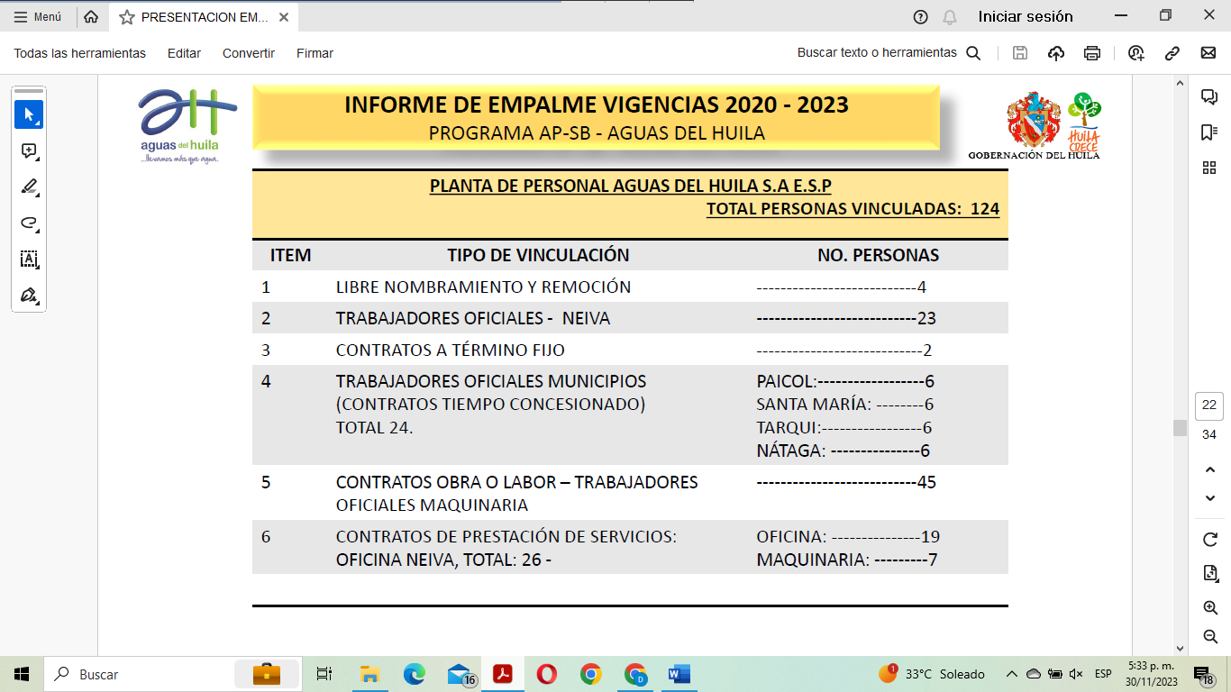
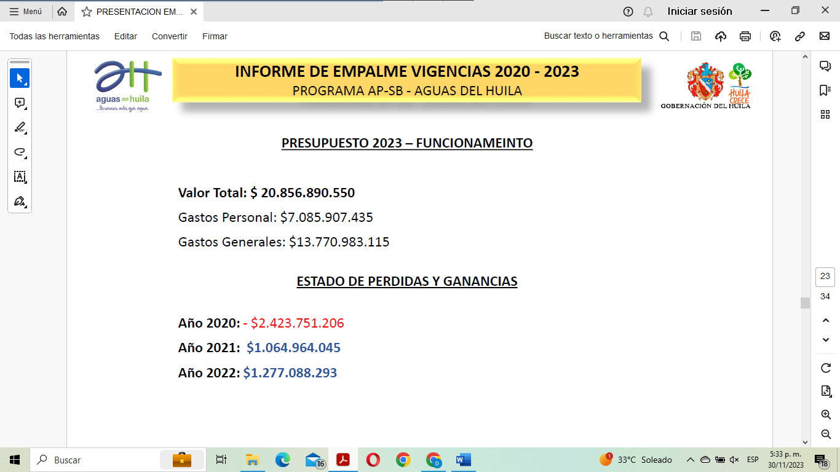
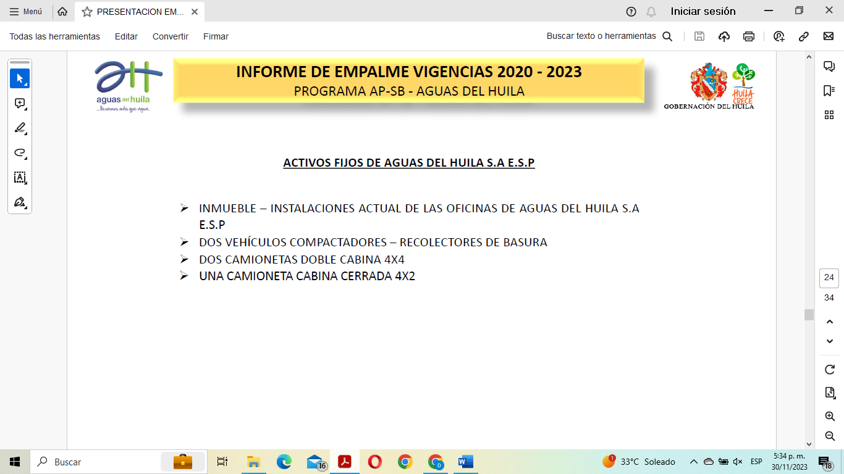
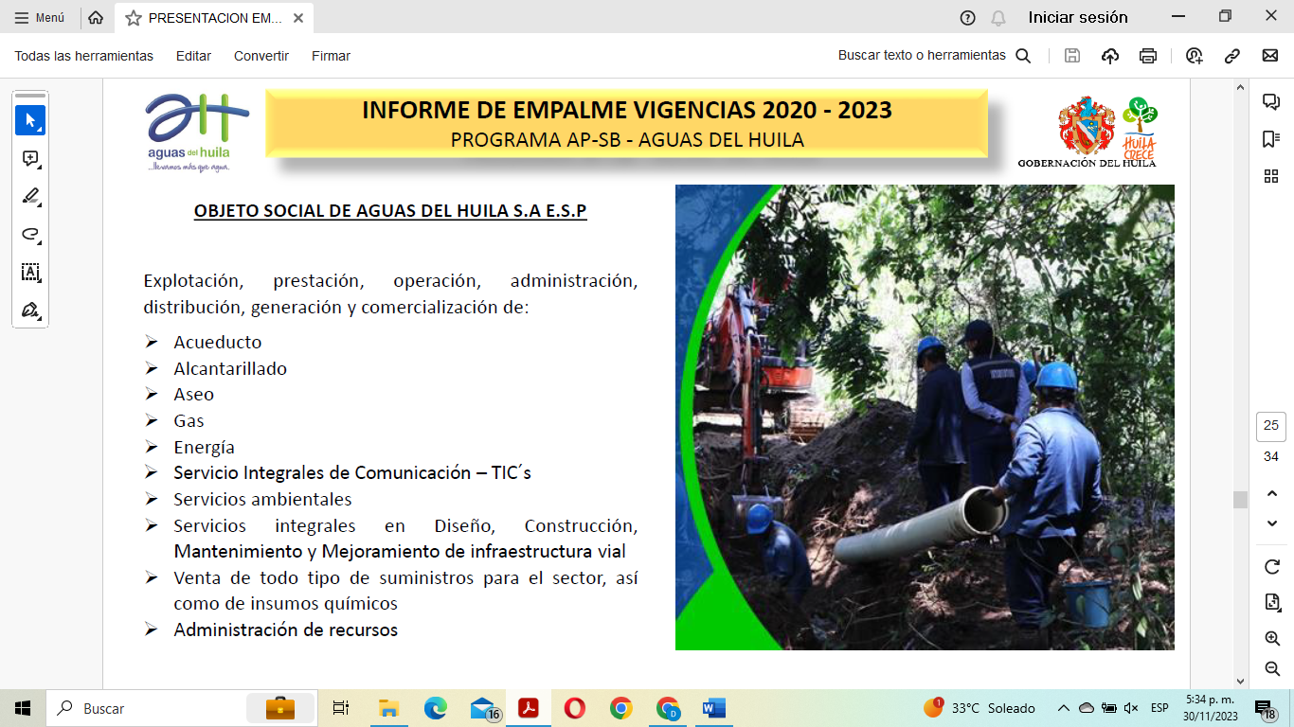
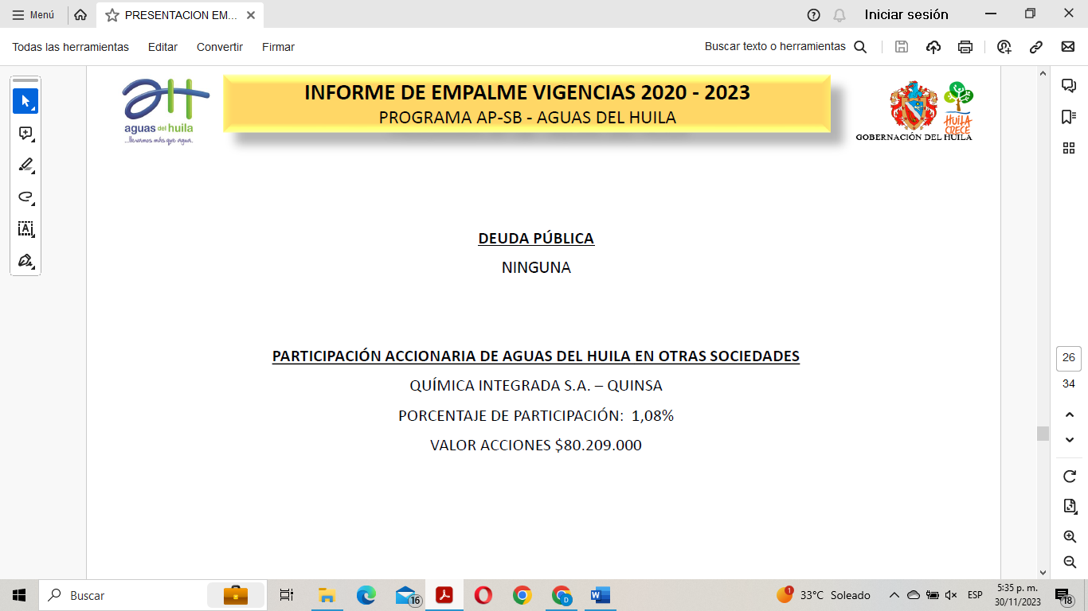
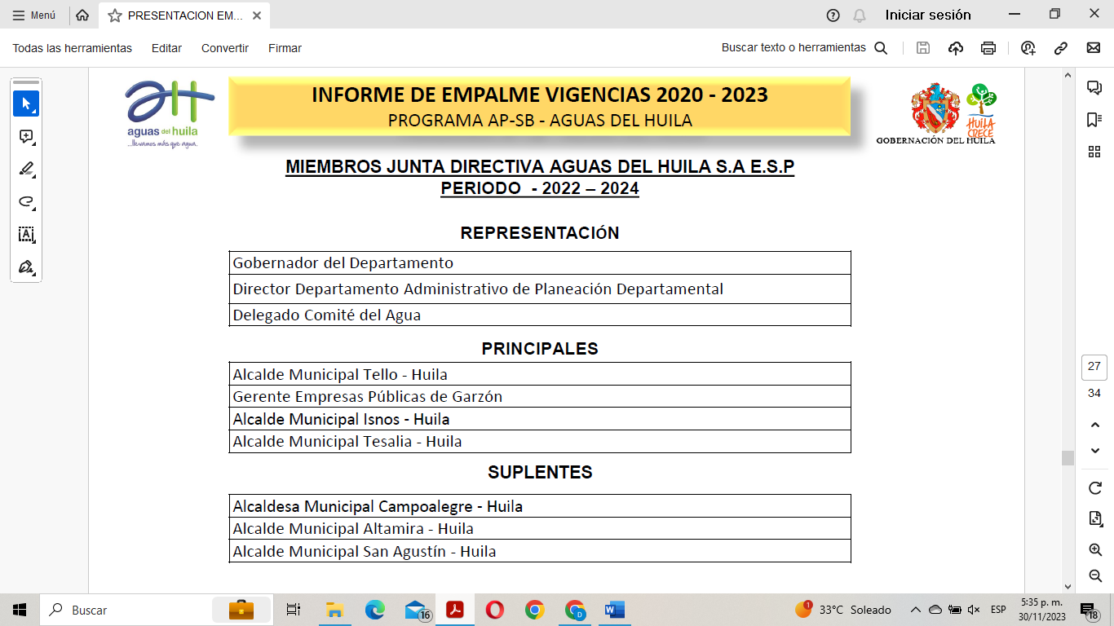
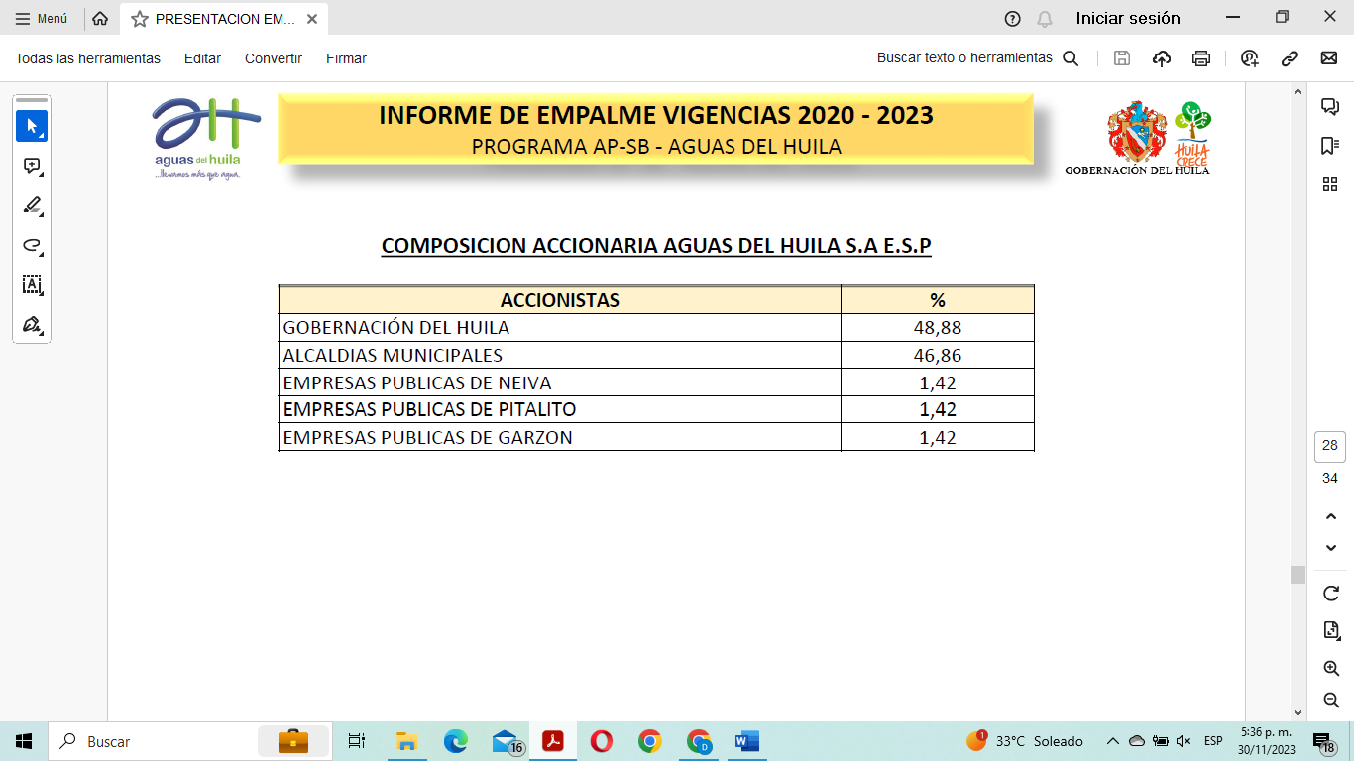
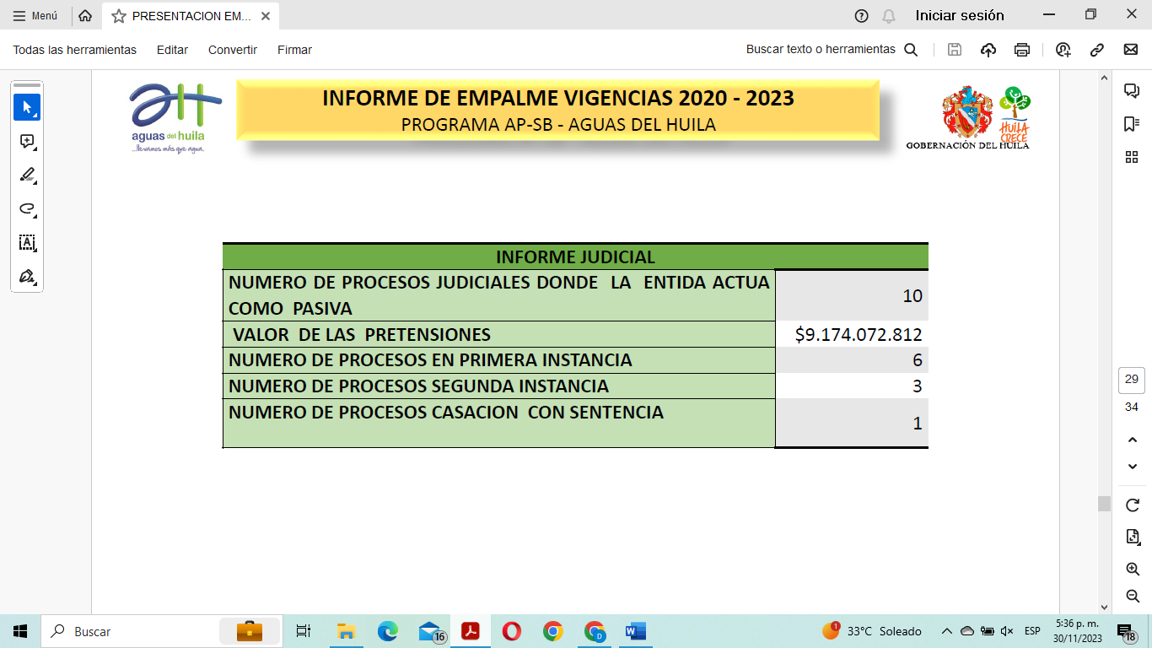
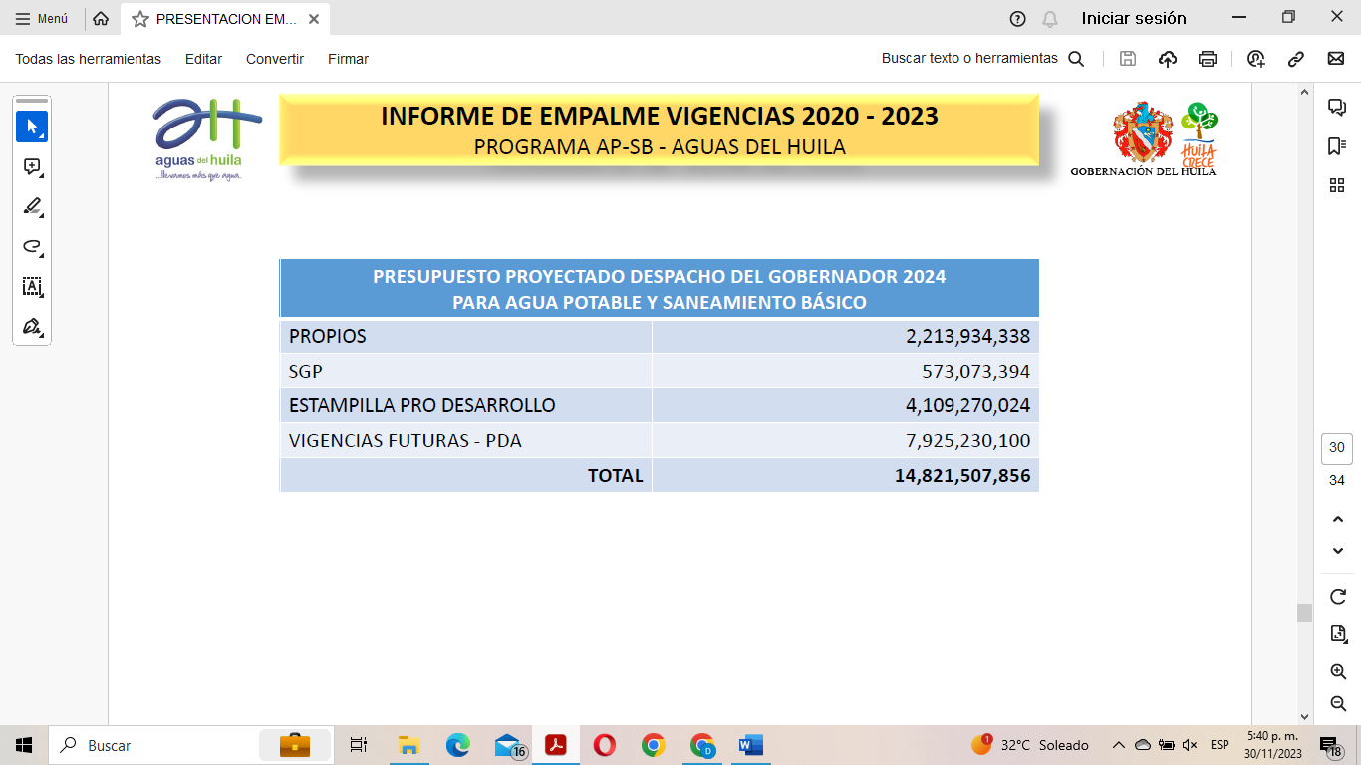
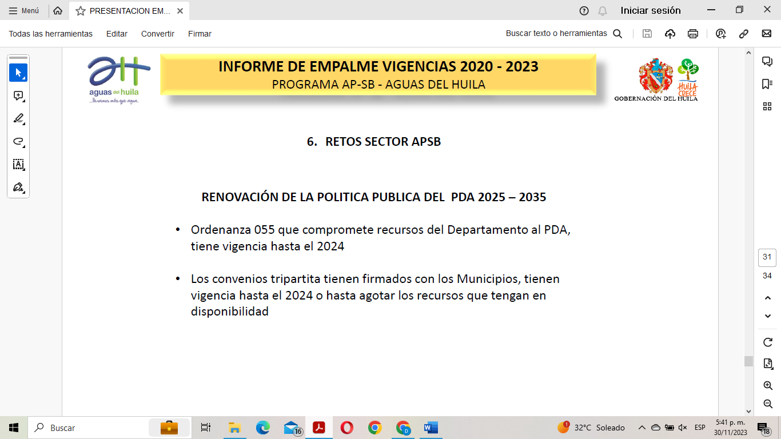
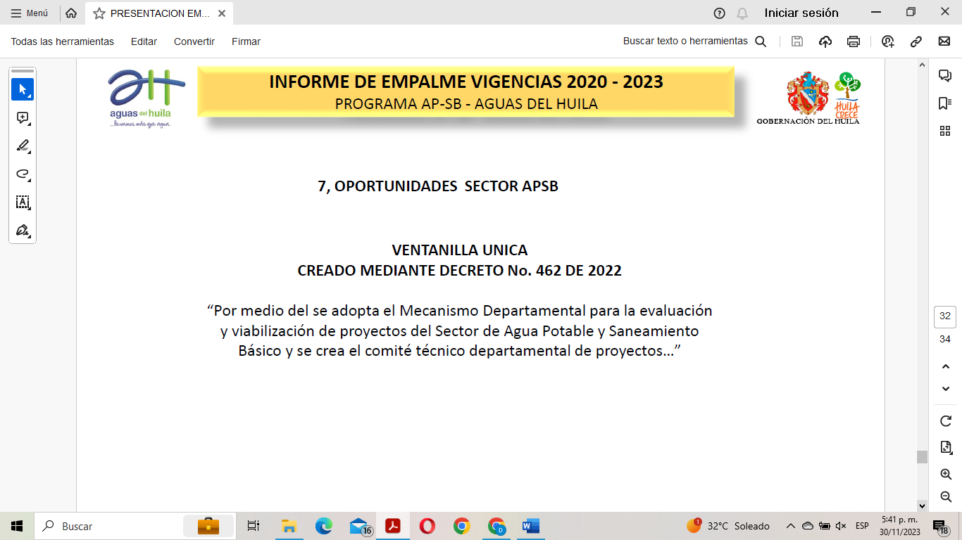
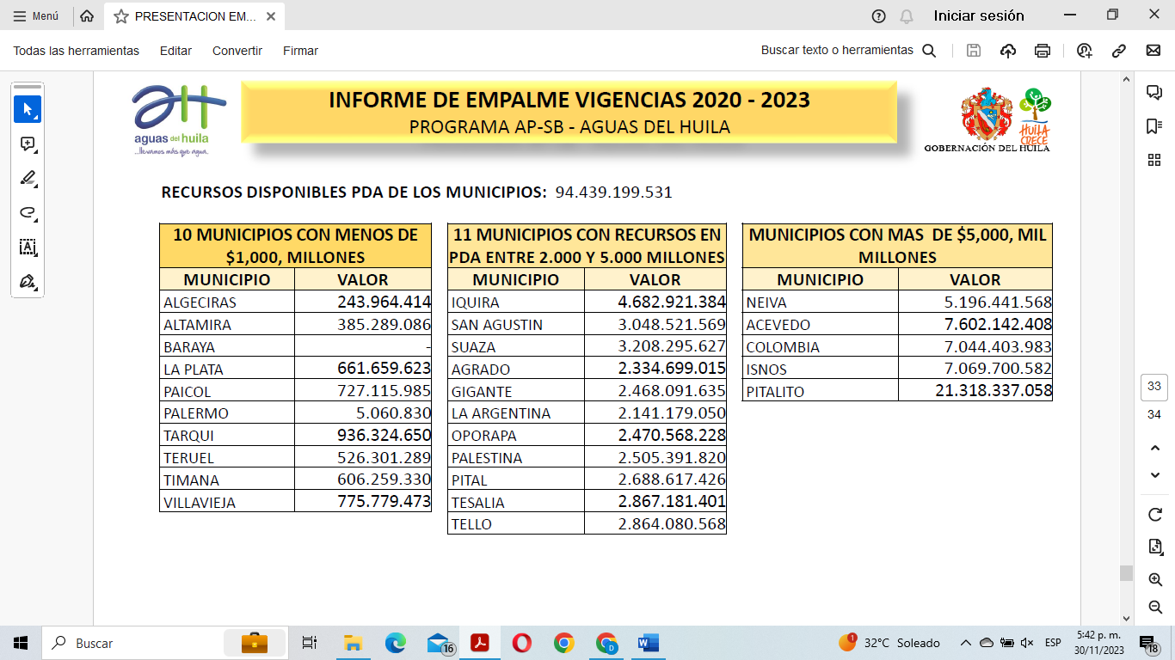
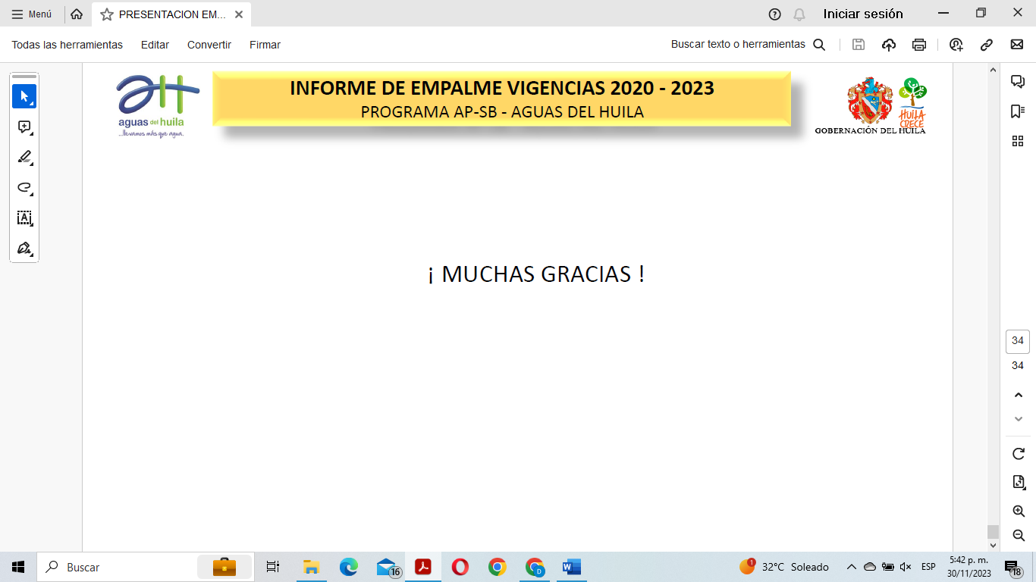

- ASUNTOS QUE SE RECIBEN A SATISFACCIÓN:
3.1. PROYECTOS DE VIGENCIAS ANTERIORES
3.2. PROYECTOS PERIODO 2020-2023
3.3. PROYECTOS EN ESTRUCTURACIÓN
3.4. ESTRATEGIA PDA
3.5. COMPONENTE INSTITUCIONAL
3.6. RETOS DEL SECTOR DE APSB
3.7. OPORTUNIDADES SECTOR APSB
- ANOTACIONES Y/O OBSERVACIONES:
1. La ventanilla única el departamento permitirá que a partir del año 2024 se dinamice los proyectos financieros con recursos del Plan Departamental e Aguas - PDA del departamento y los municipios.

2. La política pública del Plan Departamental de Agua - PDA, debe iniciar con nuevo proceso de refrendación para el año 2025.

3. La sostenibilidad del gestor del PDA tiene una alta dependencia de los recursos transferidos por el departamento a través de los programas de Aseguramiento y Gestor.

- COMPROMISOS
Compromiso: |  | Responsable: |  | Fecha:
Entrega de actas de empalme |  | Genaro Lozada Mendieta
 |  | Diego Andrés Lasso Pérez
 |  | Ana Lucia Muñoz Castelblanco
- CONCLUSIONES:
- Aguas del Huila como gestor del Plan Departamental de Agua, es el principal ejecutor de la política del sector de agua potable saneamiento básico del departamento del Huila.
- ASISTENTES:
Nombres | Cedula | Teléfono | Firma
Genaro Lozada | 12238624 | 3112517881
Rodrigo Villalba | 19184765 | 3183124829
Iván Puentes | 79284068 | 3105516834
Cesar Puentes | 7697294 | 3108761085
Aníbal Rodríguez | 1222675 | 3114740634
José Rojas | 1075227111 | 3103343410
Stefania Cabrera | 1075267348 | 3108180691
Diego Andrés Lasso | 79794474 | 3114806382
Ana Lucia Muñoz | 55180928 | 3214941310
Anexo: Registro fotográfico.

ANEXO. REGISTRO FOTOGRAFICO
